|  |  |  |  |  |  |  |  |  |  |  |  |  |  |  |  |  |  |  |  |  |  |  |  |  |  |  |  |  |  |  |  |  |  |  |  |  |  |  |  |  |  |  |  |  |
| --- | --- | --- | --- | --- | --- | --- | --- | --- | --- | --- | --- | --- | --- | --- | --- | --- | --- | --- | --- | --- | --- | --- | --- | --- | --- | --- | --- | --- | --- | --- | --- | --- | --- | --- | --- | --- | --- | --- | --- | --- | --- | --- | --- | --- |
| |  |  | | --- | --- | | Où habites-tu ?  Où habite-t-elle ?  Où habite-t-il ?  Où habitez-vous ? | J´habite à Saltillo.  J’habite au Mexique. |  |  |  | | --- | --- | | Tu viens d’où ?  Vous venez d’où ? | Je viens de Saltillo.  Je viens du Mexique. | | |  |  |  | | --- | --- | --- | | PAYS | NATIONALITÉ | LANGUE | | l’Allemagn**e** | Allemand(e) | l’allemand(e) | | l’Angleterr**e** | Anglais(e) | l’anglais | | le Brésil | Brésilien(ne) | le portugais | | la Chin**e** | Chinois(e) | le chinois | | le Danemark | Danois(e) | le danois | | Les États-Unis | Américain(e) | l’anglais | | la Franc**e** | Français(e) | le français | | le Mexique | Mexicain(e) | l’espagnol | | l’Algéri**e** | Algérien(ne) | l’arabe | | l’Itali**e** | Italien(ne) | l’italien | | la Belgiqu**e** | Belge | le flamand | | la Russi**e** | Russe | le russe | |
| |  | | --- | | à – une ville  en – un pays féminin  au – un pays masculin  aux - pluriel | |

RÉFÉRENCE: http://fleurdelisenlugo.blogspot.mx/2013/06/les-pays-masculin-et-feminin.html

En français les pays sont toujours précédés d'un article défini:

- Les pays féminins sont ceux qui se terminent par "-e" comme : La France, L'Espagne, La Suisse, La Belgique, L'Espagne... Exception: Le Mexique (masculin)

- Les pays masculins sont ceux qui se terminent par une autre voyelle (différente à "e" ) ou une consonne comme : Le Maroc, Le Luxembourg, Le Canada...

- Les pays pluriels sont les suivants: Les États-Unis, Les Pays-Bas.

**PRÉPOSITIONS EMPLOYÉS AVEC LES PAYS**

Pour exprimer où on va et où l'on est on utilise:

EN: on utilise EN avec les pays féminins et les pays masculins qui commencent par voyelle.

En Italie, En France, En Irak...

AU : on utilise AU avec les pays masculins.

Au Mexique, Au Canada, AU Maroc...

AUX : on utilise AUX avec les pays pluriels.

Aux États-Unis

Pour exprimer d'où on vient on utilise :

DE : on utilise DE avec les pays féminins, dans ce cas l'article défini disparaît.

Je viens de France.

DU : on utilise DU avec les pays masculins.

Je viens du Canada.

DES : on utilise des avec les pays pluriels

Je viens des États-Unis.

|  |  |  |
| --- | --- | --- |
| acteur/actrisse -actor/actriz  agriculteur(rice) -agricultor  architecte -arquitecto  astronaute -astronauta  avocat(e) -abogado  berger(ère) -pastor  bijoutier -joyero  boucher -carnicero  boulanger -panadero  camionneur(euse) -camionero  chanteur -cantante  chauffeur de taxi -taxista  chirurgien (ne)-cirujano  coiffeur/coiffeuse -peluquero  comptable -contable  concierge -portero  conducteur -conductor  conseiller -asesor  contremaître -capataz  cordonnier -zapatero  cuisinier -cocinero | Curé -sacerdote  Dentiste -dentista  Domestique -criado  Douanier -aduanero  Eboueur -basurero  écrivain -escritor  électricien -electricista  employé -empleado  employé de banque -empleado de banco  employé de bureau -oficinista  infirmière -enfermero  étudiant -estudiante  facteur -cartero  fermier -granjero  horloger -relojero  hôtesse de l´air -azafata  ingénieur -ingeniero  jardinier -jardinero  journaliste -periodista  juge -juez | Libraire -librero  Maçon -albañil  Mannequin -modelo  Marin -marinero  Mécanicien -mecánico  Médecin -médico  Mineur -minero  Moine -monje  Moniteur -monitor  nounou -niñera  ouvrier -obrero  pêcheur -pescador  peintre -pintor  pharmacien -farmacéutico  pilote -piloto  plombier -fontanero  policier -policía  politicien -político  pompier -bombero  professeur(e) -profesor  psychiatre -psiquiatra  psychologue -psicólogo |

Remplissez votre fiche.

1. Je m'appelle ____________________________________. _____________________est le nom de famille.

2. _________________________________ est mon prénom.

3. _____________________________, est ma date de naissance. Donc, je suis né/ née le________________________________________________________________.

4. J'habite : ________________________________________________________. Ceci est mon adresse.

5. Je suis _____________________________________, indique ma nationalité.

6. J’habite au _________________________. ___________________________ est mon pays.

7. J’habite à_____________________________, est la ville dans laquelle j'habite.

7. Je suis ________________________________ : ce que je fais dans la vie.

8. Je fais des études pour devenir___________________________________ (le métier).

10. Je suis une fille / un garçon.

11. Je suis __________________________________________ (situation familiale).

12. Je parle ____________________________________________________. (langues)

13. J’aime ______________________________________________________________ (goûts).

**RÉFÉRENCE : http://www.francaisfacile.com/exercices/exercice-francais-2/exercice-francais-47822.php  
Les mois de l'année.  
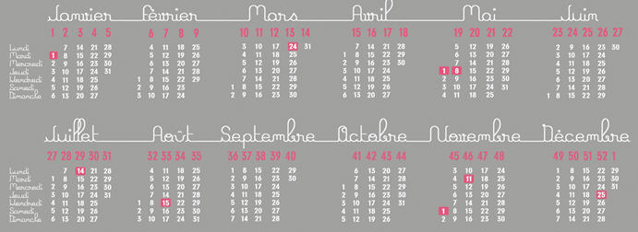**

**janvier - février - mars - avril - mai - juin - juillet - août - septembre - octobre - novembre - décembre**

**= un an = une année**

**LES JOURS DE LA SEMAINE.**

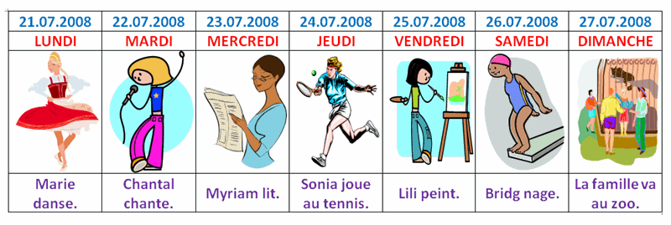

**Les quatre saisons d'une année**

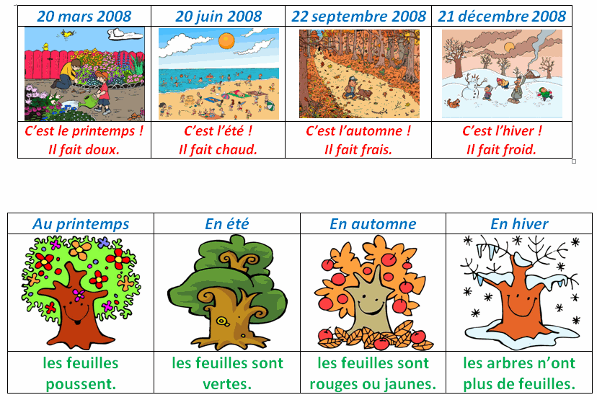

RÉFÉRENCE : http://www.larousse.fr/dictionnaires/francais-espagnol/madame/48376